SHAP 的局限性^{[1]}

SHAP 如何受到特征依赖性、因果推理和人为偏见的影响？

SHAP 是最流行的 IML/XAI 方法。它是一种强大的方法，可用于了解我们的模型如何进行预测。
但不要让受欢迎程度说服你。
SHAP 仍有局限性。使用该方法得出结论时需要牢记这些局限性。

我们将讨论 4 个重要的限制：
• 第一个来自 SHAP 包本身
• 第二个来自于 SHAP 值的计算方式——我们假设特征是独立的
• 第三个是我们如何使用它们——不是为了因果推理
• 最后一点来自于人类使用它们的方式——我们编造故事

1 SHAP 包
第一个与 SHAP 包本身有关。内核 SHAP 在理论上是一种与模型无关的方法，但这并不意味着它在实践中也是与模型无关的。为什么？因为它尚未在所有包中实现。
就我个人而言，我已经将该软件包与 5 个建模软件包一起使用：Scikit learns、XGBoost、Catboost、PyTorch 和 Keras。请记住，如果你使用的是不太流行的建模框架，可能会遇到一些麻烦。即使是深度学习软件包，SHAP 也可能相当不稳定。我很难让它与 PyTorch 一起工作。

2 特性依赖性
特征依赖性是指两个或多个模型特征相关联或相关。也就是说，一个特征的值取决于另一个特征的值。SHAP 以两种方式受到特征依赖性的影响。

第一个问题来自于 SHAP 值的近似方法。以 KernelSHAP 为例。该方法通过排列特征值并对这些排列进行预测来工作。一旦我们有足够的排列，就可以使用线性回归来估计 Shapley 值。问题是，在排列特征时，我们假设它们是独立的。

与许多其他基于排列的解释方法一样，当特征相关时，Shapley 值方法会包含不切实际的数据实例。
— 克里斯托夫·莫尔纳

这个假设并不总是正确的。以图 1 中的 km_driven 和 car_age 散点图为例。这些特征用于预测二手车的价格。它们之间存在明显的相关性。车越旧，我们增加其行驶里程的时间就越多。
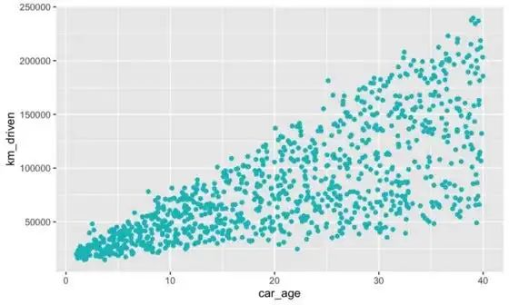
图 1：km_driven 与 car_age 的散点图
现在以图 2 中的红色观察结果为例。这辆车已有 10 年车龄。这个年龄的汽车将在实心椭圆内行驶距离。当模型经过训练时，它只会“看到”这些现实的观察结果。
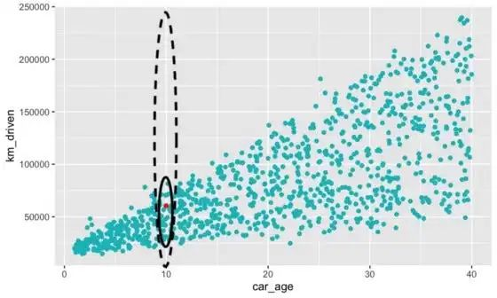
图 2：随机抽样的问题
然而，在计算 SHAP 值时，我们会在整个范围内对特征进行置换。对于 km_driven, 这包括虚线内的不切实际的观察结果。我们期望模型对这些观察结果做出预测。这可能会导致不可靠的预测和 SHAP 值。

在解释 SHAP 图时，特征依赖性也会导致一些混乱。例如，模型可以使用原籍国来预测患皮肤癌的几率。某些国家的人是否易患皮肤癌？防晒霜是否更贵？不，这是因为每个国家的日照水平不同。
原籍国被称为代理变量。模型使用它们的原因可能并不明显。归根结底，这是因为机器学习只关心相关性，而代理变量与事件的真实原因相关。这引出了我们的第二个限制。

3 因果推理
SHAP 值不能用于因果推理。这是寻找事件/目标的真正原因的过程。SHAP 值告诉我们每个模型特征对预测的贡献。它们没有告诉我们特征对目标变量的贡献。这是因为模型不一定能很好地代表现实。

Shap 不是衡量“现实世界中某个特征有多重要”的标准，它只是衡量“某个特征对模型有多重要”。—— Gianlucca Zuin

预测可能不正确。在这种情况下，SHAP 值将对与真实目标不同的预测做出贡献。如前所述，即使模型 100% 准确，也可能使用代理变量。所有这些都意味着我们不应该得出超出模型范围的结论。即使这样做很诱人……

4 人为错误
从技术分析到占星术，人类喜欢寻找实际上并不存在的特征。数据科学也不例外。
在分析 SHAP 值时，我们可能会产生错误的叙述。为什么该模型预测癌症发病率很高？一定是因为帽子不流行了！
即使这些故事来自模型怪癖，我们也可以强行将这些故事强加到分析中。由于确认偏差，我们可以无意识地这样做。它也可以恶意地支持对某人有利的结论。这类似于 p-hacking 的过程。我们反复修改数据和模型，直到它们给我们想要的结果。
确认偏差——无意识地偏向那些证实你先前信念的信息
最后，所有这些限制都应该增加你对使用 SHAP 得出的结论的怀疑。结论可能基于对特征独立性的错误假设。永远不要接受超出模型范围的结论——尤其是当它支持别有用心时。
我们总体上研究了 SHAP 的局限性。不同的近似方法会有各自的特定局限性。例如，KernelSHAP 速度很慢。TreeSHAP 速度更快，但它与模型无关。我们在文章《[[KernelSHAP 与 TreeSHAP]]》中讨论这些和其他考虑因素。

参考资料
[1] SHAP 的局限性_茶桁_坍塌的奇点

